Poligráf

A mutatványhoz egy 52 lapból álló, Jolly Joker lapok nélküli francia kártyacsomag szükséges.

A bűvész elmondja a nézőnek, hogy egy poligráfos vizsgálat következik. Odaadja a bűvész a nézőnek az 52 lapból álló kártyacsomagot. A néző tetszőleges számú lapot egyszerre összefogva levesz a csomag tetejéről, és ezekre a lapokra a csomag maradék részét ráteszi. (Azaz a néző a kártyacsomagon egy tetszőleges emelést végez.) A néző az így kapott csomag legfelső lapját magához veszi, megnézi, magánál tartja, a bűvész nem tudja, hogy a nézőnél milyen lap van. A bűvész visszakapja a nézőtől a kártyacsomagot, kivéve azt a lapot, amelyet a néző magához vett. A bűvésznél a csomag hátlappal felfelé néz.

Ezután jön a mutatvány poligráfos, azaz hazugság-vizsgálós része. A bűvész elmondja a nézőnek, hogy a nézőnek a bűvész által feltett három kérdésre kell válaszolnia. A kérdések a nézőnél levő lapra vonatkoznak. A néző válaszai lehetnek igazak vagy félrevezetőek, ez a nézőre van bízva, hogy mit válaszol. Tehát a néző úgymond úgy vezeti félre a bűvészt, ahogyan akarja, a bűvész nem tudja, hogy mikor igaz vagy hamis a néző válasza.

Először a bűvész azt kérdezi a nézőtől, hogy a nézőnél levő lap piros vagy fekete. A néző válasza lehet „piros” és lehet „fekete”.
- Ha a néző azt mondja, hogy a nála levő lap piros, akkor a bűvész a nála levő csomag tetejéről leszámol egyesével 5 lapot, minden lap letételekor mondja a „piros” szó annyiadik betűjét a bűvész, ahányadik lapot éppen számolja. Ezután a bűvész még egy hatodik lapot rátesz a leszámolt 5 lapra.
- Ha a néző azt mondja, hogy a nála levő lap fekete, akkor a bűvész a nála levő csomag tetejéről leszámol egyesével 6 lapot, minden lap letételekor mondja a „fekete” szó annyiadik betűjét a bűvész, ahányadik lapot éppen számolja. Ezután a bűvész nem tesz még egy lapot a leszámolt lapokra.
Tehát a bűvész a néző első válasza után mindenképpen 6 lapot számol le, attól függetlenül, hogy a néző válasza „piros” vagy „fekete”. Ezt azonban a nézőnek nem kell tudni. Tulajdonképpen az, hogy a bűvész a néző válasza szerint betűzve számol, csak figyelemelterelés. Mindenestre, most keletkezett egy 6 lapból álló csomag. A lényeg az, hogy a bűvész a néző első válasza után mindenképpen 6 lapot számol le egyesével.

Másodszor a bűvész azt kérdezi a nézőtől, hogy a nézőnél levő lap milyen színű. A néző válasza lehet „pikk”, „kőr”, „treff”, „káró”, függetlenül attól, hogy a nézőnek a bűvész előző kérdésére adott válasza „piros” vagy „fekete”. Ugyanis a néző dönti el, hogy a válasza mikor igaz és mikor hamis.
- Ha a néző azt mondja, hogy a nála levő lap színe pikk, akkor a bűvész a nála levő csomag tetejéről letesz az előzőleg leszámolt 6 lap mellé egy lapot, mondván, hogy itt folytatódik a poligráfos vizsgálat. Ezután a bűvész erre a most letett lapra leszámol egyesével 4 lapot, minden lap letételekor mondja a „pikk” szó annyiadik betűjét a bűvész, ahányadik lapot éppen számolja. Ezután a bűvész még egy hatodik lapot rátesz a most leszámolt lapokra.
- Ha a néző azt mondja, hogy a nála levő lap színe kőr, akkor a bűvész a nála levő csomag tetejéről letesz az előzőleg leszámolt 6 lap mellé egy lapot, mondván, hogy itt folytatódik a poligráfos vizsgálat. Ezután a bűvész erre a most letett lapra leszámol egyesével 3 lapot, minden lap letételekor mondja a „kőr” szó annyiadik betűjét a bűvész, ahányadik lapot éppen számolja. Ezután a bűvész még egy lapot rátesz a most leszámolt lapokra, mondván, hogy ez egy nagyon fontos információ. Ezután a bűvész még egy hatodik lapot rátesz a most leszámolt lapokra.
- Ha a néző azt mondja, hogy a nála levő lap színe treff, akkor a bűvész a nála levő csomag tetejéről az előzőleg leszámolt 6 lap mellé leszámol egyesével 5 lapot, minden lap letételekor mondja a „treff” szó annyiadik betűjét a bűvész, ahányadik lapot éppen számolja. Ezután a bűvész még egy hatodik lapot rátesz a most leszámolt lapokra.
- Ha a néző azt mondja, hogy a nála levő lap színe káró, akkor a bűvész a nála levő csomag tetejéről letesz az előzőleg leszámolt 6 lap mellé egy lapot, mondván, hogy itt folytatódik a poligráfos vizsgálat. Ezután a bűvész erre a most letett lapra leszámol egyesével 4 lapot, minden lap letételekor mondja a „káró” szó annyiadik betűjét a bűvész, ahányadik lapot éppen számolja. Ezután a bűvész még egy hatodik lapot rátesz a most leszámolt lapokra.
Tehát a bűvész a néző második válasza után mindenképpen 6 lapot számol le, attól függetlenül, hogy a néző válasza „pikk”, „kőr”, „treff”, „káró”. Ezt azonban a nézőnek megint nem kell tudni. Tulajdonképpen az, hogy a bűvész a néző válasza szerint továbbra is betűzve számol, megint csak figyelemelterelés. Mindenestre, most keletkezett egy újabb 6 lapból álló csomag az az előző 6 lapból álló csomag mellett. A lényeg megint az, hogy a bűvész a néző második válasza után mindenképpen újra 6 lapot számol le egyesével.

Harmadszor a bűvész azt kérdezi a nézőtől, hogy a nézőnél levő lapnak milyen értékű. A néző válasza lehet „ász”, „kettes”, „hármas”, „négyes”, „ötös”, „hatos”, „hetes”, „nyolcas”, „kilences”, „tízes”, „bubi”, „dáma”, „király” függetlenül attól, hogy a néző lapja milyen értékű. Ugyanis megint a néző dönti el, hogy a válasza mikor igaz és mikor hamis. Ezután a bűvész most egyszerre összefogva leemel a nála levő csomag maradék részének tetejéről annyi lapot, ahány betűből áll a néző válasza, és leteszi az előző két 6 lapból álló csomag mellé. Fontos, hogy most a bűvész egyszerre összefogva vegye le a lapokat, ugyanis a csomag tetejéről levett lapok sorrendjének nem szabad megváltoznia. Persze azért látványosan mutassa meg a bűvész a nézőnek, hogy hány lapot vett le a csomagról.

Most következik a tetemrehívás, azaz most következik a mutatványnak az a része, amikor kiderül, hogy a néző által adott válaszok igazak vagy hamisak voltak.
- A bűvész az elsőre leszámolt 6 lapból álló csomag legfelső lapját felfordítva és megnézve megállapítja, hogy a nézőnél levő lap piros vagy fekete. Ugyanis ha ez a lap piros, akkor a nézőnél levő lap is piros, és ha ez a lap fekete, akkor a nézőnél levő lap is fekete. Igaz viszont az is, hogy kétféle piros (kőr, káró) és kétféle fekete (pikk, treff) lap van a csomagban, és ez a felfordított lap és a nézőnél levő lap úgymond nem ugyanaz a piros vagy nem ugyanaz a fekete lap. Tehát a néző abból a szempontból úgymond megnyugodhat, hogy a felfordított lap színe és a nézőnél levő lap színe (kőr, káró, illetve pikk, treff) nem ugyanaz. Mindenesetre az kiderül, hogy a néző első válasza igaz vagy hamis, és ezt a bűvész elmondja a nézőnek.
- A bűvész a másodjára leszámolt 6 lapból álló csomag legfelső lapját felfordítva és megnézve megállapítja, hogy a nézőnél levő lap színe a kőr, káró, pikk, treff közül melyik. Ugyanis a felfordított lap színe megegyezik a nézőnél levő lap színével. Mindenesetre az kiderül, hogy a néző második válasza igaz vagy hamis, és ezt a bűvész elmondja a nézőnek.
- A bűvész a harmadjára leszámolt csomag legfelső lapját felfordítva és megnézve megállapítja, hogy a nézőnél levő lap milyen értékű. Ugyanis a felfordított lap értéke megegyezik a nézőnél levő lap értékével. Mindenesetre az kiderül, hogy a néző harmadik válasza igaz vagy hamis, és ezt a bűvész elmondja a nézőnek.
Ezután a bűvész megkéri a nézőt, hogy a néző mutassa meg a nála levő lapot, így egyeztetve azt, hogy a bűvész állításai megfelelnek a valóságnak.

Ez a mutatvány leginkább azért hatásos, mert a néző számára fokozatosan válik nyilvánvalóvá, hogy ez a poligráf, azaz hazugság-vizsgáló teszt mennyire hatékony. Fontos, hogy a néző számára ne legyen feltűnő, hogy a bűvész a néző első két válaszától függetlenül mindig 6 lapot számol le az első két alkalommal, higgye a néző csak azt, hogy a leszámolt lapok száma csakis az ő válaszától függnek, így a mutatvány hatásosabb.

Magyarázat: Az 52 lapból álló kártyacsomag lapjait egy speciális sorrendbe kell rakni. Ezt a sorrendet SI STEBBINS sorrendnek nevezik.

Ennek a SI STEBBINS sorrendnek a lényege a következő:
- A lapok színe a hátlappal felfelé néző kártyacsomag tetejétől számítva periodikusan ismétlődik (pl.: pikk, kőr, treff, káró sorrendben). Fontos, hogy ebben a sorrendben piros lap után fekete lap következzen és fekete lap után piros lap következzen.
- A lapok értéke a hátlappal felfelé néző kártyacsomag tetejétől számítva periodikusan ismétlődik, mégpedig úgy, hogy a csomagban bármelyik adott lap értékét megkapjuk úgy, hogy a felette levő lap értékéhez 3-at hozzáadunk, és az így az adott lap értéke egyenlő lesz az előbb kapott összeg 13-mal vett osztási maradékával. Tudni kell azt, hogy az „ász” 1-et, a „bubi” 11-et, a „dáma” 12-t, a „király” 13-at ér.

A SI STEBBINS sorrendet a következő ábra szemlélteti. Ekkor az ábra szerinti körben az óramutató járásával megegyező irányban haladva egy adott laptól kezdve, megegyezik a lapoknak a csomag tetejétől számított sorrendjével. Ekkor az adott lap az 52 lapból álló csomag legfelső lapja.

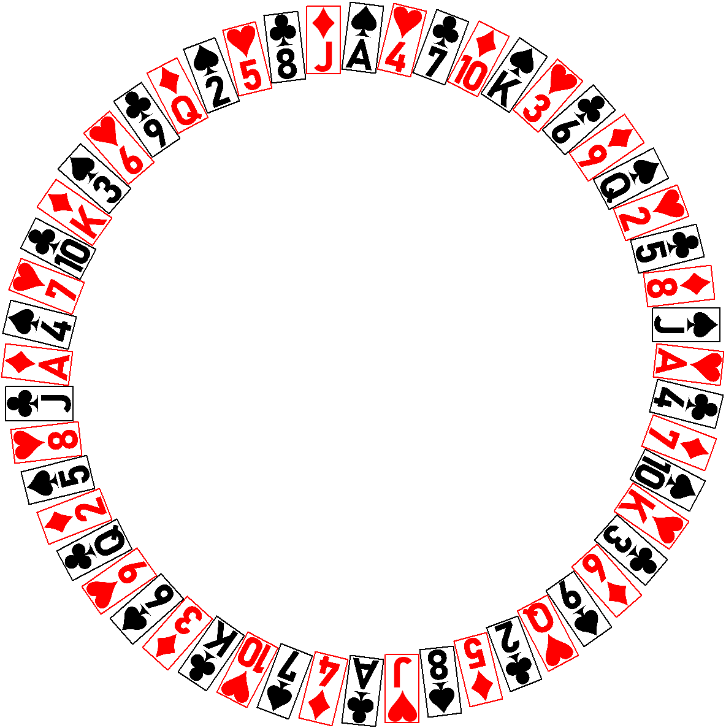

Erre a sorrendre több tulajdonság és megállapítás is teljesül:
- Az 52 lapos kártyacsomag minden lapja pontosan 1-szer szerepel ebben a sorrendben.
- A csomag tetejéről akárhány lapot egyszerre összefogva a csomag aljára helyezve továbbra is hátlappal felfelé, az így rendezett csomag lapjai továbbra is SI STEBBINS sorrendben vannak. Ezt felhasználva például a csomag alsó lapját megnézve ki lehet találni, hogy milyen lap a csomag tetején.
- A csomag felső lapjának és alsó lapjának keresztezésével adódó két lap a csomag hozzájuk közelebbi végétől számítva a 13. helyen találhatóak. Két lap keresztezése azt jelenti, hogy az egyik lap színét a másik lap értékével kell társítani, és a másik lap színét az egyik lap értékével kell társítani.
- A csomagban csak egy adott színű lapokra figyelve, ha egy ilyen színű lap értékéből 1-et kivonva, és az így kapott különbségnek a 13-mal vett osztási maradékát véve, a következő ilyen színű lap értéke adódik a csomag tetejétől a csomag alja felé haladva. Ez a megállapítás az előbbi ábrán úgy mutatható meg például, hogy a „pikk” lapok értéke a „pikk király” laptól számítva óramutató járásával megegyező irányban csökken.
- Az hogy létezik ez a SI STEBBINS féle sorrend, annak köszönhető, hogy az 52 lapból álló csomag színeinek száma és értékeinek száma, azaz a 4 és a 13 egymáshoz relatív prímek.
- Ebben a sorrendben az azonos paritású sorszámú helyen levő piros-fekete volta megegyezik, de két lap színe pontosan akkor egyezik meg, ha a két lap helyének sorszámának 4-gyel vett osztási maradéka egyenlő. Továbbá ebben a sorrendben két lap értéke pontosan akkor egyezik meg, ha a két lap helyének sorszámának 13-mal vett osztási maradéka egyenlő.
- Van az úgynevezett fordított SI STEBBINS sorrend. Ebben a sorrendben a lapok színe periodikusan váltakozik a piros-fekete és a fekete-piros váltakozást figyelembe véve. Ebben a sorrendben a lapok értéke a hátlappal felfelé néző kártyacsomag tetejétől számítva periodikusan ismétlődik, mégpedig úgy, hogy a csomagban bármelyik adott lap értékét megkapjuk úgy, hogy a felette levő lap értékéből 3-at kivonunk, és az így az adott lap értéke egyenlő lesz az előbb kapott különbség 13-mal vett osztási maradékával.

A SI STEBBINS sorrendet ismerve könnyen adódik a magyarázat. Most egy konkrét példát megnézve, könnyen végigkövethető, hogy tulajdonképpen mi is történik a mutatvány során.

A bűvész az 52 lapból álló kártyacsomagot SI STEBBINS sorrendbe rakja. Fontos, hogy a kártyacsomagot a bűvész és a néző csak emeléssel keverheti.

Tegyük fel például, hogy a néző úgy emelte el a SI STEBBINS sorrendbe rakott csomagot, hogy a „pikk ász” vagy a „káró király” került felülre, és a néző ezt a lapot tartja magánál.
- Első leszámolás során a bűvész a nála levő csomag tetejéről számol le egyesével 6 lapot. Így a nézőnél levő laptól a SI STEBBINS sorrend szerint számítva a 6. lap kerül a leszámolt lapok tetejére. Így az elsőre leszámolt 6 lapból álló csomag legfelső lapjának piros-fekete volta megegyezik a néző lapjának piros-fekete voltjával, de ennek a két lapnak a színe különböző. Tehát ha a nézőnél a „pikk ász” lap van, akkor a bűvész által elsőre leszámolt 6 lapból álló csomag legfelső lapjának színe „treff”, ami ugyan fekete, de nem „pikk”. Vagy ha a nézőnél a „káró király” lap van, akkor a bűvész által elsőre leszámolt 6 lapból álló csomag legfelső lapjának színe „kőr”, ami ugyan piros, de nem „káró”.
- Második egyesével történő leszámolás során a bűvész a nála levő maradék csomag tetejéről számol le 6 lapot. Így a másodjára leszámolt 6 lapból álló csomag tetejére a nézőnél levő laptól a SI STEBBINS sorrend szerint számítva a 12. lapot teszi, amelynek a színe megegyezik a nézőnél levő lap színével. Tehát ha a nézőnél a „pikk ász” lap van, akkor a bűvész által leszámolt 12. lap, azaz a másodjára leszámolt 6 lapból álló csomag legfelső lapja is „pikk” lesz. Vagy ha a nézőnél a „káró király” lap van, akkor a bűvész által leszámolt 12. lap, azaz a másodjára leszámolt 6 lapból álló csomag legfelső lapja is „káró” lesz.
- Ekkor a bűvésznél levő csomag megmaradt részének a tetején a nézőnél levő laptól a SI STEBBINS sorrend szerint számítva a 13. lap van, amelynek értéke megegyezik a nézőnél levő lap értékével. Így a harmadik leszámolás során tulajdonképpen a bűvész a nála levő csomag megmaradt részének felső néhány lapját összefogva egyszerre letéve, ez a lap lesz a harmadik csomag legfelső lapja. Tehát ha a nézőnél a „pikk ász” lap van, akkor a harmadjára leszámolt csomag tetejére is „ász” lap kerül. Vagy ha a nézőnél a „káró király” lap van, akkor a harmadjára leszámolt csomag tetejére is „király” lap kerül.

A mutatvány ismételhető, csak arra kell vigyázni, hogy a mutatvány során leszámolt lapok megfelelő sorrendbe kerüljenek vissza a csomag tetejére. De h sokszor ismételjük a mutatványt, a néző már megsejthet valamit a mutatvány titkáról. Éppen ezért ha ismételjük a mutatványt, célszerű mindig más okot keresni arra, hogy az első két válasz után, mi mint bűvészek miért mindig 6 lapot számolunk le egyesével.

Megjegyzés: Amikor a néző az 52 lapos kártyacsomag tetejéről leveszi a lapot, és a csomag maradék részét visszaadja a bűvésznek, a bűvész a visszakapott csomag legfelső vagy legalsó lapját feltűnés nélkül megnézve, könnyen ki tudja következtetni, hogy milyen lap van a nézőnél. Erre azonban valójában nincs szüksége a bűvésznek, de a bűvész a mutatvány közben tudja önmagát ellenőrizni.

